TRIBUNAL SUPERIOR DEL DISTRITO JUDICIAL DE
Republic? eh Colombia Rama Judicial
BOGOTA
SALA CIVIL

LA SECRETARiA DE LA SALA CIVIL DEL TRIBUNAL SUPERIOR DEL DISTRITO JUDICIAL DE BOGOTA D.C.

AVISA

Que mediante providencia calendada Vid! [RES (23) de NOVIEMBRE de DOS MIL DIECISIETE (2017). la H. Magisírada ADRIANA SAAVEDRA LOZADA, NEGÓ la acción de tutela instaurada por JESUS ANTONIO MARTINEZ RIAÑO contra de la JUZGADO 01 CIVIL DEL CIRCULO Y OTRO, con número de radicación 11001220300020170292300. Por lo tanto se pone en conocimiento A CUANTO TERCERO CON INTERESES CON VI IE TENER DENTRO DEL PRESENTE ASUNTO.
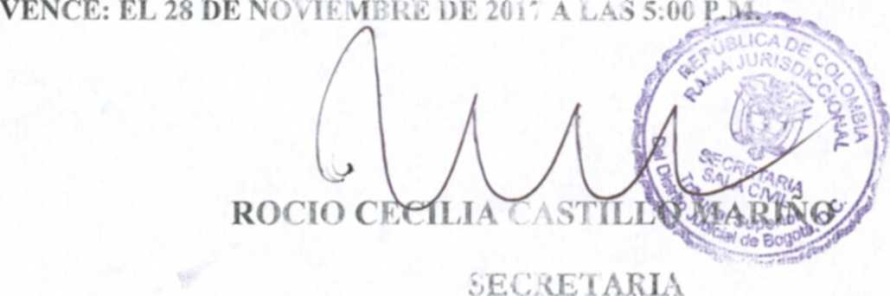
SE FIJA EL 28 DE NNO VI EMU RE DE 2017 A LAS 08:00 A.M.

Se fija el presente aviso en la cartelera física de la Sala Civil del Tribunal Superior del Distrito Judicial de Bogotá D.C., por el término de un (1) día.

